Акатьев Б.А, Попов А.А  
Попов А.А

ИСТ-318Б

Языки программирования

Трубин В.Д.

3241.502507.000 ПЗ

Геоинформационные системы

Уфа – 2024

Основы работы с Loginom

Содержание

Введение 3

1 Ход выполнения лабораторной работы 4

Введение

Цель работы – изучить основы работы программы Loginom.

# Ход выполнения лабораторной работы 1. Подготовка рабочего проекта

На диске создали папку с названием проекта и загрузили в нее данные с CSV и EXCEL файлами

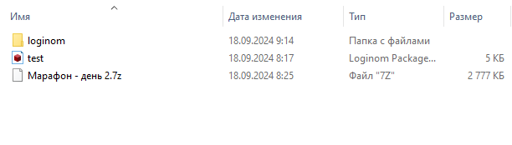

Рис. 1. Подготовка проекта

# 2. Импорт данных в проект и построение сводной отчетности

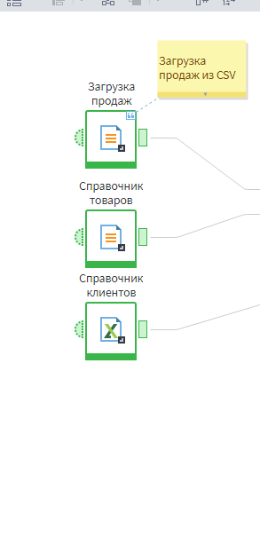При помощи компонентов импорта добавили рабочие файлы с данными в проект.

Рис. 2. Импорт данных в проект

При помощи компонента трансформации «Слияние» объединили входные данные в один файл при помощи ключевых слов и позиций

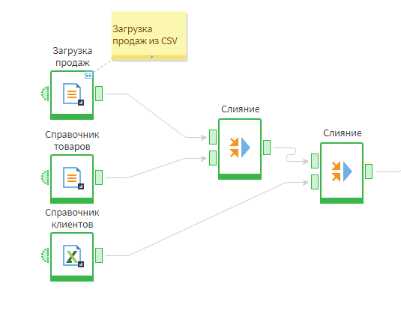

Рис. 3. Объединение входных файлов в один

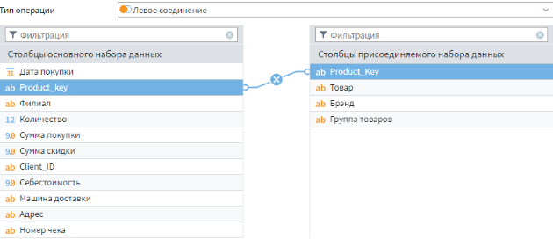

Рис. 4. Пример настроек слияния двух файлов

# 3. Создание вычисляемых полей и построение диаграммы

При помощи вычисляемого поля «Калькулятор» было создано поле «Валовая прибыль»

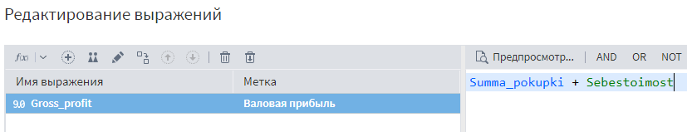

Рис. 5. Создание поля

Для построения сводной таблицы и диаграммы необходимо создать периоды. Необходимо создать нужные данные при помощи компонента «Дата и время»

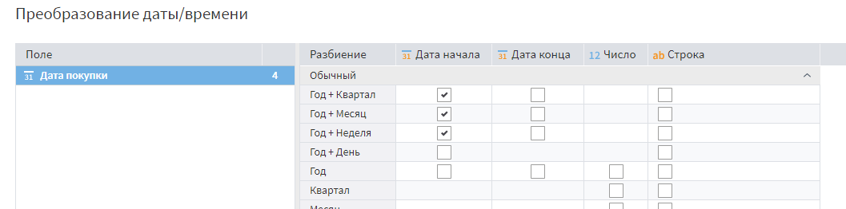  
Рис. 6. Создание периодов

Для построения отчета был использован визуализатор Куб. Для сводной таблицы были использованы следующие данные:

Столбцы – Филиал

Строки – Дата покупки

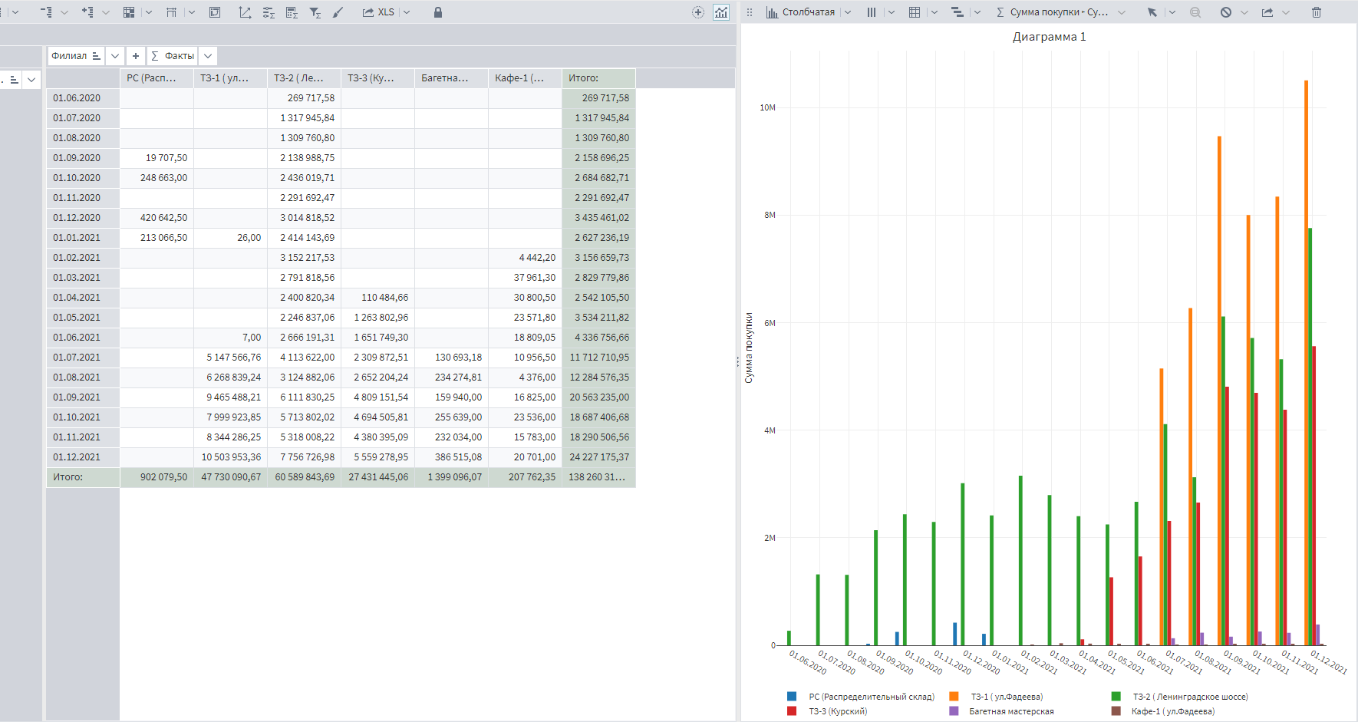

Рис. 7. Построенная сводная таблица и график

# Заключение

В результате выполнения лабораторной работы были получены базовые знания работы с Loginom, а так же был создан собственный проект.

# Ответы на контрольные вопросы

1. Проблемы при работе с данными в аналитике: Типичные проблемы включают отсутствие качественных данных, разрозненные источники данных, проблемы с форматом данных, дублирование и неполные записи. Эти проблемы необходимо решать, чтобы обеспечить точность и надежность аналитических выводов, повысить эффективность принятия решений и минимизировать риски.

2. Этапы подготовки данных: Основные этапы включают сбор данных, очистку данных, преобразование данных, интеграцию данных из различных источников и валидацию данных.

3. Пакет в Loginom: Пакет представляет собой контейнер для логики обработки данных. В его структуру входят узлы, сценарии, модули и другие компоненты, которые помогают организовать и автоматизировать процессы обработки данных.

4. Модуль в Loginom: Модуль — это отдельный элемент функциональности, который может включать в себя различные узлы и сценарии. Его структура может содержать настройки, параметры и зависимости от других модулей.

5. Сценарий: Сценарий — это последовательность действий, которые выполняются для обработки данных. Он состоит из узлов, соединений между ними и параметров. Сценарий можно запустить через интерфейс программы или с помощью командной строки.

6. Узел в Loginom: Узел — это элемент обработки данных, выполняющий определенную функцию (например, фильтрация, агрегация). В Loginom имеются различные типы узлов: узлы ввода/вывода, узлы обработки, узлы визуализации и др.

7. Виды портов в узлах: В узлах Loginom существуют порты ввода и вывода. Порты ввода принимают данные, а порты вывода отправляют результаты обработки.

8. Режим Предпросмотр: Используется для предварительного просмотра данных на выходе из узла перед выполнением полного сценария. Это помогает быстро проверить корректность настроек.

9. Визуализаторы в Loginom: Визуализаторы позволяют представлять данные в графическом виде (графики, таблицы и др.). Их особенности включают возможность настройки представления данных и интерактивного взаимодействия с ними.

10. Импорт данных из внешних источников: Данные можно импортировать через интеграцию с базами данных, API, файлы CSV, Excel и другие форматы. Loginom поддерживает различные коннекторы для упрощения этого процесса.

11. Настройка типа и вида данных: Это необходимо для правильной интерпретации загружаемых данных, что влияет на их обработку и анализ. Неверная настройка может привести к ошибкам или некорректным результатам.

12. Непрерывный и дискретный вид данных: Непрерывные данные могут принимать любое значение в пределах диапазона (например, температура), тогда как дискретные данные принимают конечное количество значений (например, количество продаж).

13. Узел Слияние: Узел Слияние используется для объединения данных из разных источников или таблиц. При настройке следует указать ключевые поля для объединения и тип слияния (внутреннее, левое, правое и др.).

14. Создание вычисляемого поля: Вычисляемое поле создается в узле обработки данных с помощью формул или выражений для выполнения расчетов на основе существующих полей. Это позволяет добавлять новые метрики или преобразовывать данные в нужный формат.